<http://blog.csdn.net/clementad/article/details/51334064>

版权声明：本文为原创文章，转载请注明转自Clement-Xu的csdn博客。

简单几步，在Eclipse中创建一个新的**[spring](http://lib.csdn.net/base/javaee" \o "Java EE知识库" \t "_blank)** Boot项目：

**1、Eclipse中安装STS插件：**

Help -> Eclipse Marketplace...

Search或选择“Popular”标签，选择Spring Tool Suite (STS) for Eclipse插件，安装：

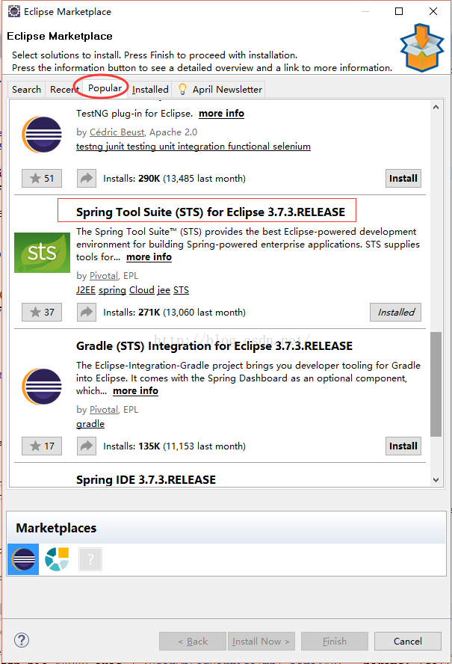

**2、New -> Project...**

找到Spring目录，选择Spring Starter Project，Next

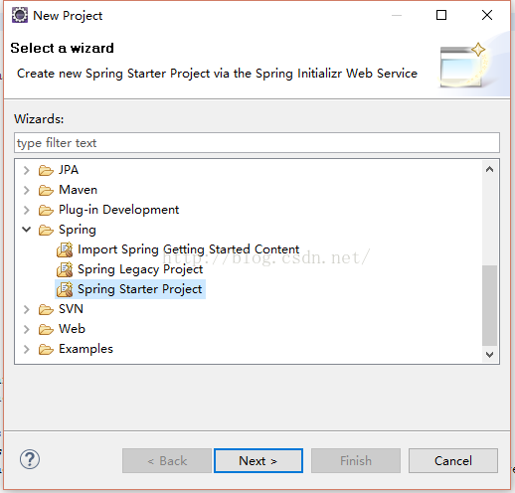

**3、填写跟项目相关的各种信息，然后Next：**

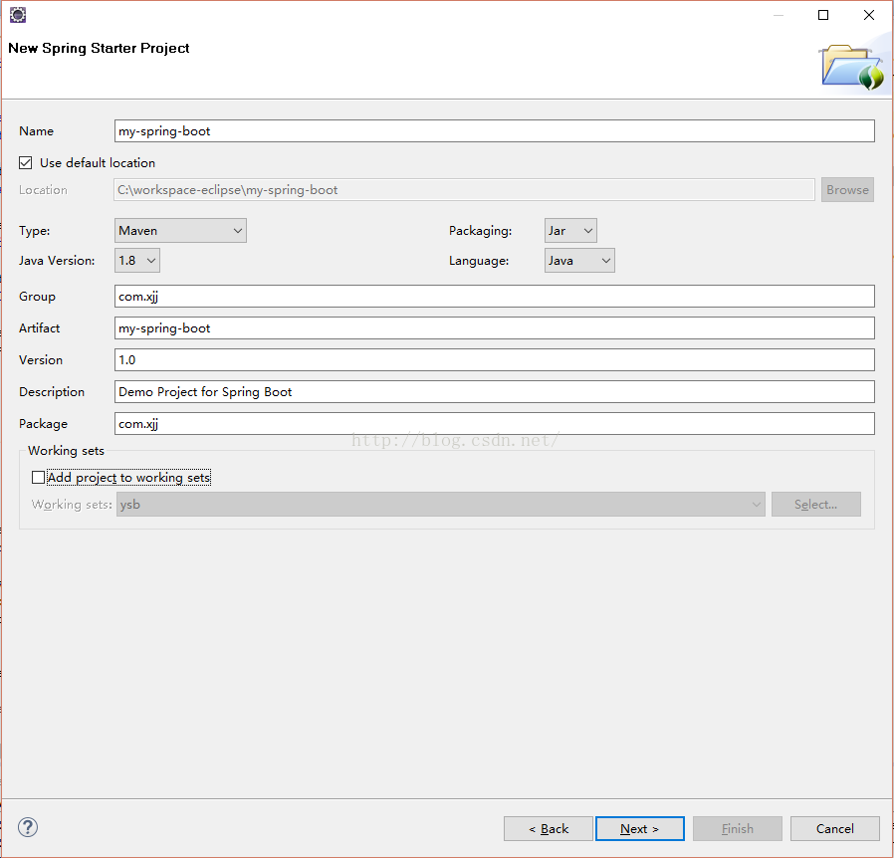

**4、选择需要的Dependency，然后Next：**

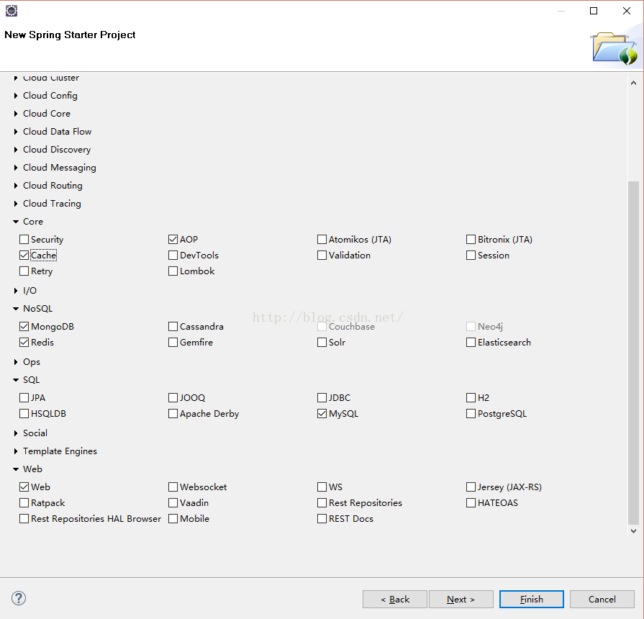

**5、Next，然后Finsh，新项目就创建好了，各个目录如下：**

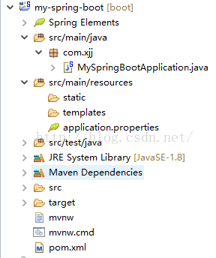

**6、右键MySpringBootApplication中的main方法，Run As -> Spring Boot App，项目就可以启动了。**

**[java]** [view plain](http://blog.csdn.net/clementad/article/details/51334064) [copy](http://blog.csdn.net/clementad/article/details/51334064)

1. **package** com.xjj;
3. **import** org.springframework.boot.SpringApplication;
4. **import** org.springframework.boot.autoconfigure.SpringBootApplication;
6. @SpringBootApplication
7. **public** **class** MySpringBootApplication {
9. **public** **static** **void** main(String[] args) {
10. SpringApplication.run(MySpringBootApplication.**class**, args);
11. }
12. }

由于选择了web dependency默认启动一个Tomcat，8080端口监听

**7、把application.properties改名为application.yml（个人喜欢），修改Tomcat的启动端口：**

**[plain]** [view plain](http://blog.csdn.net/clementad/article/details/51334064) [copy](http://blog.csdn.net/clementad/article/details/51334064)

1. server:
2. port: 8081